- ER model: pojam i osnovni elementi
Osnovna ideja iza modela entiteta i veza je da se realan svet (ili njegov deo) može opisati pomoću dve primitive: entiteta i veza.
Entitet je bilo koji objekat koji se može jednoznačno identifikovati, dok je veza relacija između dva ili više entiteta. ER model se koristi u fazi konceptualnog modelovanja podataka.
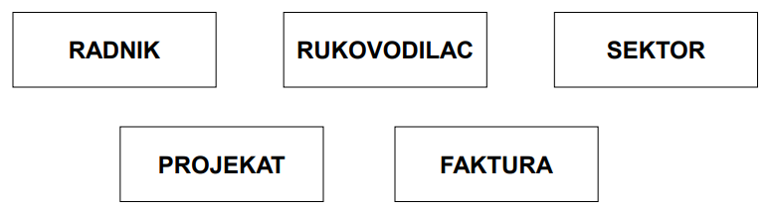
- Entitet je subjekat, objekat, pojam, događaj ili stanje o kome se prikupljaju, obrađuju, pamte i prezentuju podaci u automatizovanom informacionim sistemima a koji se može jednoznačno identifikovati. U ER dijagramu tip entiteta se crta kao pravougaonik

- Atribut predstavlja zajedničke osobine koje poseduju svi entiteti jednog skupa entiteta. U ER dijagramu atributi se prikazuju kao elipse sa upisanim nazivom i povezuju se neusmerenim potegom sa tipom entiteta ili tipom veze na koji se odnose.
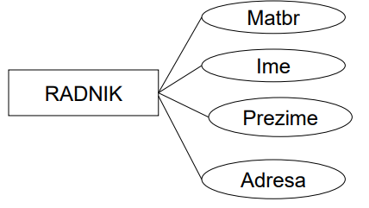


Jednovrednosni atribut je atribut koji za pojavu određenog entiteta može uzeti samo jednu vrednost.
Viševrednosni atribut je atribut koji za pojavu
određenog entiteta može uzeti više vrednosti.
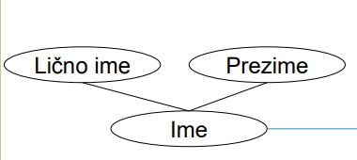
Prost atribut je atribut koji se dalje ne može dekomponovati, odnosno ne može doći do razdvojene primene komponenti atributa.
Složeni atribut je atribut koji se sastoji od
niza prostih atributa.
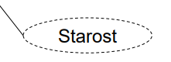
Izvedeni atributi su atributi čija se
vrednost može dobiti iz vrednosti
drugih atributa. Obično se ne čuvaju
u bazi podataka.
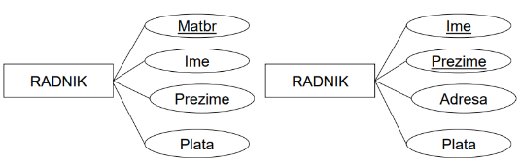
- Ključ entiteta predstavlja atribut ili skup atributa čije vrednosti jednoznačno identifikuju svaku pojavu entiteta. Ključni atributi podvlače se linijom.
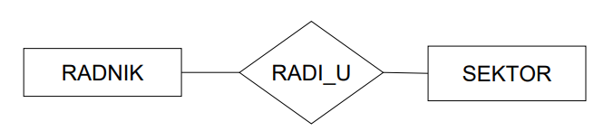
- Tip veze modelira relacije između entiteta u istom ili različitim skupovima. Veza uvek funkcioniše u oba smera. U ER dijagramu veza se predstavlja kao romb koji se upisuje ime te veze.

Kardinalnost veze definiše broj entiteta jedne vrste koji su u vezi sa određenim brojem entiteta druge vrste. Kardinalnost može biti
- Jedan-prema-jedan (1:1)
- Jedan-prema-više (1:N) i više-prema-jedan (N:1)
- Više-prema-više (M:N)
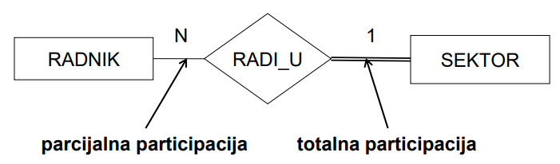
Participacija entiteta u vezi definiše da li svi entiteti određenog tipa učestvuju u vezi ili ne. Participacija može biti totalna ili parcijalna.

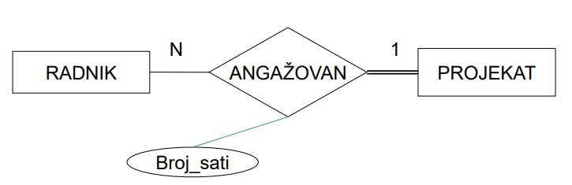

Atributi veze predstavljaju zajedničku
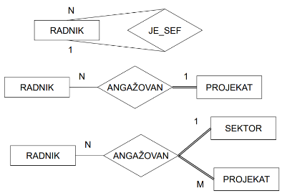
osobinuu koju imaju sve veze određenog
tipa.

U zavisnosti od broja tipova entiteta koji mogu učestvovati u vezi razlikujemo unarne veze, binarne i ternarne.

- Slab tip entiteta je entitet koji nema sopstvene ključeve. Entitet slabog tipa entiteta se identifikuje preko veze sa nekim drugim tipom entiteta u kombinaciji sa nekim svojim atributom (parcijalni ključ). Taj entitet naziva se identifikujući tip entiteta. Identifikujuća veza sa strane slabog tipa entiteta mora biti totalna (svaki instanca slabog tipa entiteta mora biti u vezi sa instancom vlasnika identifikacije). Kardinalnost na vlasnika identifikacije mora biti 1 (slabi tip entiteta može imati samo jednog vlasnika identifikacije).
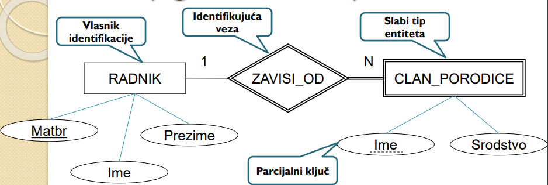

- EER model: pojam i osnovni elementi
- Klasa se posmatra kao skup ili kolekcija entiteta. Tipovi entiteta se mogu tretirati kao klase. Podklasa nasleđuje atribute i veze iz nadklase. Veza između nadklase i njenih podklasa se naziva veza nadklasa/podklasa ili jednostavno veza klasa/podklasa.
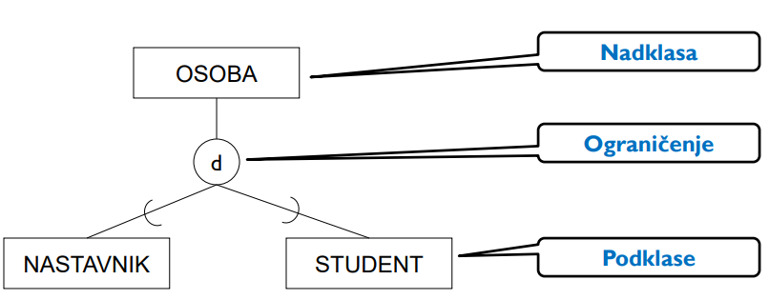

- Postoje dve vrste ograničenja u pogledu nasleđivanja.
- Participacija podklasa u vezi
1. Disjunktna – svaki entitet nadklase pripada samo jednoj podklasi
2. Preklapajuća – entitet nadklase može pripadati većem broju podklasa
- Kompletnost
1. Potpuna – svaki entitet nadklase pripada nekoj podklasi
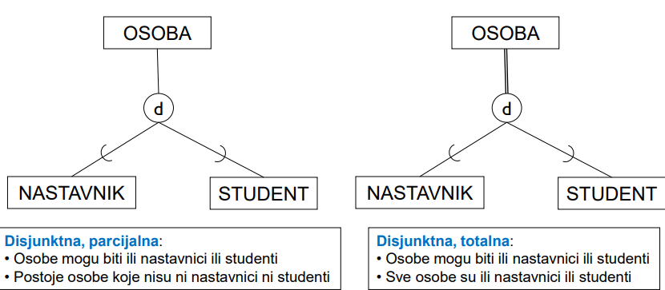
2. Parcijalna – entiteti nadklase ne moraju pripadati nijednoj podklasi
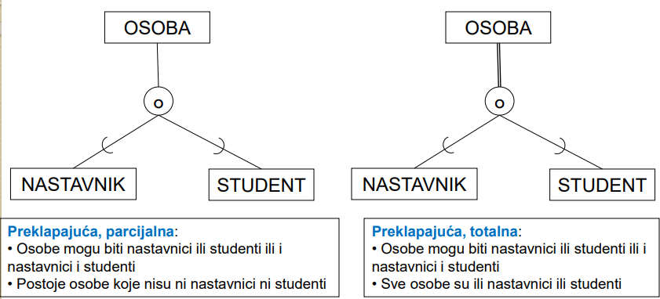

- Specijalizacija je postukap definisanja podklasa pri čemu se kreće od postojećih klasa, kod kojih se traže moguće specijalizacije koje, pored zajedničkih osobina sadržanih u klasi, imaju svoje specifične osobine.
- Generalizacija je postuka kod koga se od više postojećih klasa uočavanjem zajedničkih osobina definiše generalnija klasa.
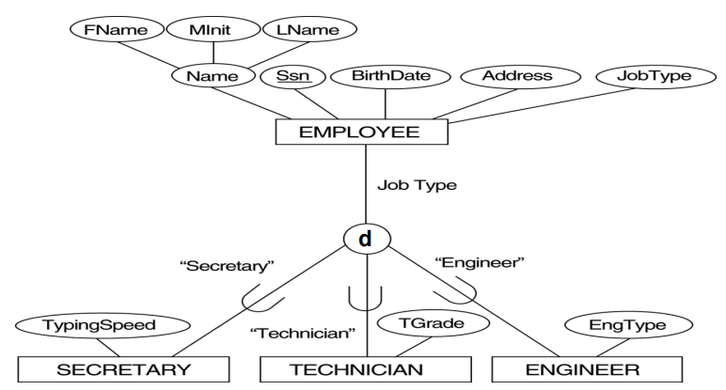
Podklase mogu biti predikatno definisane ili korisnički definisane. Kod predikatno definisanih podklasa sve instance podklase zadovoljavaju zadati predikat. Kod korisnički definisanih podklasa se ne može odrediti uslov za definisanje podklasa.

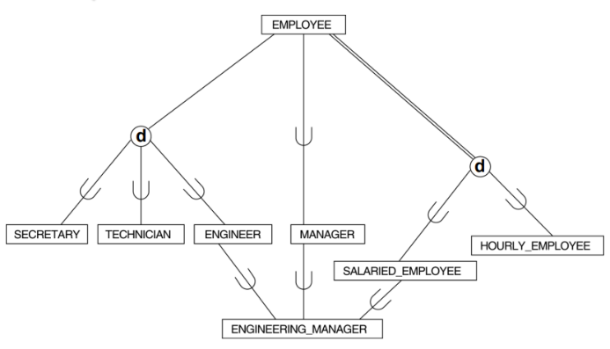
- Deljive klase su klase sa više od jedne nadklase. Deljive klase obezbeđuju višestruko nasleđivanje u EER modelu. Deljive klase nasleđuju klase istog tipa (sa istim ključem) i nasleđivanje predstavlja uniju nadklasa.

- Kategorije su nastale zbog potrebe postojanja klasa koje imaju više od jedne nadklase. Ako se nadklase jedne podkalse totalno razlikuju, odnosno različitog su tipa (nemaju isti ključ), takva podklasa se naziva kategorija. Kod kategorija postoji selektivno nasleđivanje, odnosno nasleđivanje predstavlja presek nadklasa. Ograničenja kod kategorija: totalna kategorizacija i parcijalna kategorizacija.
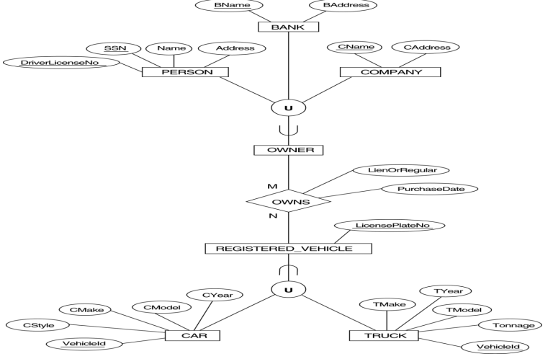

- Prevođenje ER modela u relacioni model
Relacioni model uključuje: relaciju (tabela sa vrstama i kolonama), atribut relacicje (imenovana kolona), domen atributa, torka relacije (vrsta, red relaccije), stepen relacije (broj atributa koje relacija sadrži), kardinalnost relacije (broj torki koje relacija sadrži), relaciona baza podataka (kolekcija normalizovanih relacija sa različitim imenima), šema relacije (opis relacije koji sadrži ime relacije, imena i domen atributa).
- 1. korak – Prevođenje regularnih tipova entiteta
Za svaki regularni tip entiteta E u ER šemi kreira se relacija R koja sadrži sve proste atribute i sve proste komponente svih složenih atributa iz E. Jedan od ključnih atributa iz E se uzima za primarni ključ relacije R. Ako je ključni atribut u E složen, tada se njegov skup prostih atributa uzima zajedno kao primarni ključ u R.
- 2. korak – Prevođenje slabih tipova entiteta
Za svaki slabi tip entiteta S u ER šemi čiji je vlasnik tip entiteta E kreira se relacija R koja sadrži sve proste atribute iz S i sve proste komponente svih složenih atributa iz S. Relacija R kao spoljašnji ključ sadrži sve atribute primarnog ključa relacije tipa entiteta E. Za primarni ključ relacije R uzima se kombinacija primarnog ključa vlasnika E i parcijalnog ključa slabog entiteta S ukoliko on postoji.
- 3. korak – Prevođenje veza 1:1
Za svaki binarni tip veza R(1:1) u ER šemi identifikuju se relacije S i T koje odgovaraju tipovima entiteta koji participiraju u R. Bira se jedna od ove dve relacije, recimo S i u nju se kao spoljašnji ključ uključuje primarni ključ relacije T. Za relaciju S treba birati tip entiteta koji totalno participira u R. Kao atribute relacije S treba uključiti sve proste atribute i sve proste komponente složenih atributa tipa veze R.
Može se izabrati i alternativno rešenje po kome se formira zajednička relacija za tipove entiteta S i T u koju se uključuju svi atributi iz obe relacije. Ovo je rešenje dobro kada oba tipa entiteta totalno participiraju u R i kada ne participiraju ni u jednom drugom tipu veze.
- 4. korak – Prevođenje veza 1:N
Za svaki binarni tip veze R(1:N) u ER šemi identifikuje se relacija S koja participira na N strani. U S se kao spoljašnji ključ uključuje primarni ključ relacije T koja predstavlja tip entiteta koji participira na 1 strani. Kao atribute relacije S treba uključiti sve proste atribute i sve proste komponente složenih atributa tipa veze R.
- 5. korak – Preslikavanje veza M:N
Za svaki binarni tip veze R(M:N) u ER šemi kreira se nova relacija S. U s se kao spoljašnji ključevi uključuju primarni ključevi relacija koje predstavljaju tipove entiteta koji participiraju u R. Kombinacija ovih spoljašnjih ključeva formira primarni ključ relacije S. U relaciji S se takođe uključuju svi prosti atributi i sve proste komponente složenih atributa tipa veze E.
- 6. korak – Preslikavanja viševrednosnih atributa
Za viševrednosni atribut A tipa entiteta E ili tipa poveznika P kreira se nova relacija R koja sadrži atribut A i primarni ključ K relacije kojom je predstavljen tip entiteta E ili tip veze P. Za primarni ključ relacije R bira se komninacija A i K. Ako je viševrednosni atribut složen uključuju se sve njegove proste komponente.
- 7. korak – Preslikavanje n-arnih veza
Za svaki n-arni tip veze R, n > 2, kreira se nova relacija S. U S se kao spoljašnji ključevi uključuju primarni ključevi relacija koje predstavljaju tipove entiteta koji participiraju u R. Kombinacija ovih spoljašnjih ključeva formira primarni ključ relacije S. U relaciji S se takođe uključuju svi prosti atributi i sve proste komponente svih složenih atributa n-arnog tipa veze. Ako neki tip entiteta E participira u R sa ograničenjem (min, max) i ako je min = max = 1, tada se kao primarni ključ relacije S može uzeti onaj spoljašnji ključni atribut kojim se relacija S referencira na relaciju kojom je predstavljen tip entiteta E.

- Prevođenje EER modela u relacioni model
Preslikavanje se obavlja u tri dodatna koraka. Koraci su numerisani 8, 9 i 10, ali se primenjuju i ranije, odmah nakon koraka 1 (paralelno se prevode sa slabin tipovima entiteta)
8. korak – Preslikavanje veza tipa klasa/podklasa
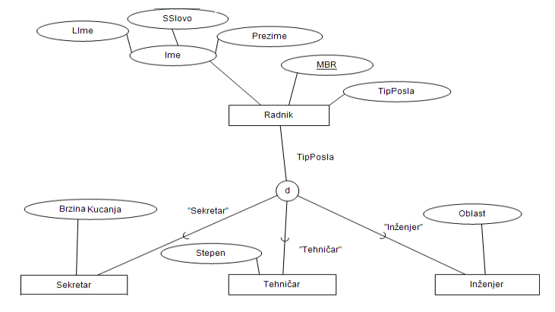

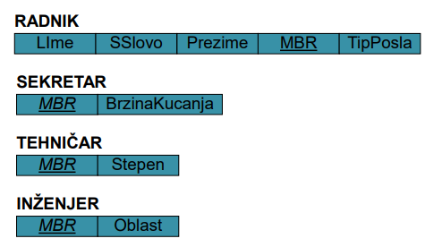
Alternativa A – Kreirati relacije za svaku nadklasu sa svim atributima nadklase. Kreirati relacije za svaku podklasu sa svim atributima podklase i ključem nadklase, koji je istovremeno i ključ podklasa.

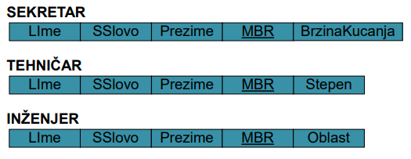
Alternatva B – Kreirati relacije za sve podklase tako da sadrže sve atribute nadklase i sve atribute podklase. Primarni ključ relacije podklase je primarni ključ njegove nadklase. Kod ovog pristupa atribut TipPosla je nestao jer gubi smisao. Ova alternativa moguća je samo ukoliko je specijalizacija totalna.

Alternativa C – Kreirati jednu relaciju koja sadrži sve atribute nadklase i sve atribute podoklasa i atribut tip koji svojom vrednošću određuje podklasu. U ovom slučaju atribut TipPosla treba dodati i onda kada on ne postoji.

Alternativa D – Slično kao u alternatitvi C, s tip što se dodaju atrirbuti t1, t2, ..., tn (n je broj podklasa, dom(ti, i=1, n)=Boolean) koji određuju pripadnost podklasi. Ova opcicja pogodna je za preklapajuće podklase, mada se može primeniti i za disjunktne podklase.

9. korak – Preslikavanje deljivih klasa
Primenjuje se neka od alternativa iz koraka 8.
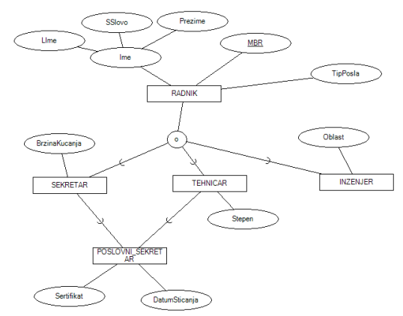

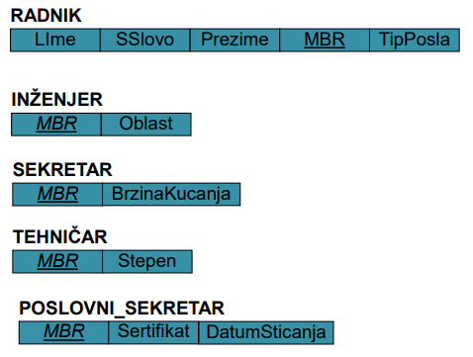
Primer primene alternative 8a:
Primer u kome je za radnika iskorišćena alternativa 8a, za sekeretara alternativa 8c i za tehničara alternativa 8d.
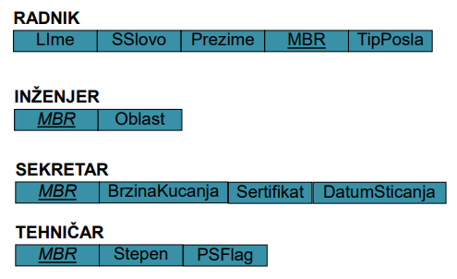

10. korak – Preslikavanje kategorija
Kreirati relaciju za kategoriju i relacije za njene nadklase. Ako su ključevi različiti, za kategoriju se generiše novi atribut koji predstavlja surogat ključ; relacija sdarži sve atribute kategorije i surogat ključ. Dodati surogat ključ se dodaje svakoj relaciji koja predstavlja nadklasu kategorije koja se preslikava
- PL/SQL – pojam, namena i osnovni elementi
PL/SQL je jezik koji predstavlja proceduralno proširenje SQL-a. Normalno SQL ne poseduje elemente koji omogućavaju razvoj strukturnih programa. PL/SQL prevazilazi ovo ograničenje i dodaje strukturne elemente SQL-u. Osnovni cilj PL/SQL-a je povećavanje ekspresivnosti SQL-a, pristup rezultatima upita korišćenjem slogova, optimizacija kombinacija SQL naredbi, višestruko korišćenje programskog koda…
Osnovna gradivna jedinica PL/SQL programa je blok. Tipično svaki blok predstavlja jednu imenovanu logičku operaciju. Može da sadrži DML naredbe, ali ne i DDL naredbe.
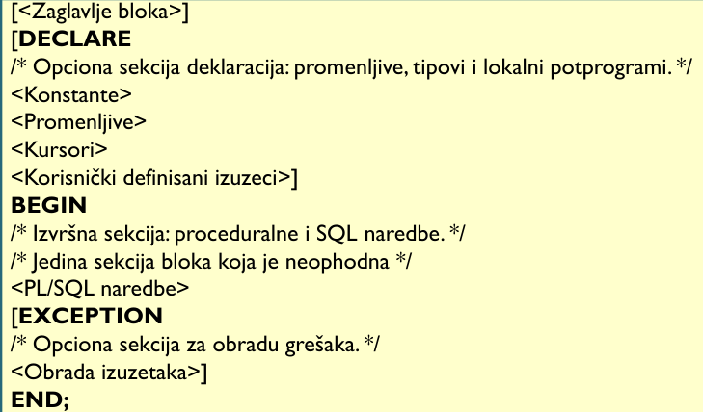
Zaglavlje bloka definiše da li se radi o bloku funkcije, procedure ili paketa. Ako zaglavlje nije definisano tada se radi o anonimnom bloku.
Promenljive se koriste za razmenu podataka između baze podataka i plsql programa. Svaka promenljiva je određenog tipa. Tip promenljive može biti: jedan od tipova koje sql koristi za kolone baze podataka, jedan od generičkih tipova koji su dostupni u plsql boolean koji može biti true false i null, deklarisan tako da je isti kao kod neke kolone u tabeli baze.
Konstante, promenljive, kursori i izuzeci moraju biti deklarisani u declare sekciji tog bloka. Koristi se sledeća sintaksa:
DECLARE – ime Radnik.Lime%TYPE ili r Radnik%ROWTYPE
Dodela vrednosti u plsql vrši se korišćenjem operatora :=.
U nastavku je data sintaksa select naredbe. Select naredba može da vrati samo jedan rezultujući red. Ukoliko vraća više od jednog reda prijavljuje se greška. Vrednosti iz selecta moraju se proslediti promenljivoj. Povratna vrednost se mora poklapati po tipu sa tipom promenljive.
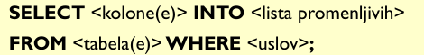

Za kontrolu toka postoji if..then..else
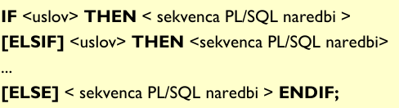

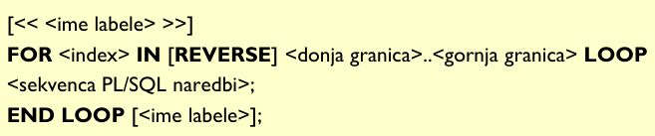
Postoji i podrška za petlje
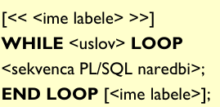

U slučaju for petlje brojač je implicitno deklarisan i opseg važenja je samo u telu petlje. U telu petlje se brojač može referencirati ali se ne može menjati.
Naredba EXIT koristi se za eksplicitno i bezuslovno napuštanje tela petlje.

Kursori su kolekcija slogova koja se dobija kao rezultat izvršenja neke SQL naredbe. Omogućava da se rezultati sql naredbe obrađuju slog po slog.
Parametri kursora se koriste kako bi se parametrizovalo izvršenje select naredbe u kursoru.
Da bi se kursor koristio najpre je potrebno da se otvori, čime se izvršava select naredba nad bazom podatakta. Redovi se pribavljaju naredbom fetch.

Naredba fetch vraća jednu kolonu sloga i smesta je u neku promenljivu. Nako korišćenja potrebno je zatvoriti kursor.
%NOTFOUND je predikat koji se poziva nad promenljivom u koju se smesta rezultat izvršenja kursora. EXIT when radnik%notfound.
Ukoliko se kursor koristi za update podataka, prilikom deklaracije kursora potrebno je navesti koje kolone će se modifikovati

Ovo za efekat ima da će odrđene kolone u bazi biti zaključane dok se kursor izvršava.

PLSQL pruža podršku i za izuzetke. Postoje 2 vrste izuzetaka, sistemski – automatski se javljaju kad god se desi neka greška u izvršenju i korisnički definisani – moraju se eksplicitno definisati i korisnik ih mora eksplicitno kreirati.
RAISE izuzetak
EXCEPTION
WHEN ime izuzetka...

PLSQL dozvoljava kreiranje funkcija i procedura. One mogu biti pozivane u drugim plsql blokovima.

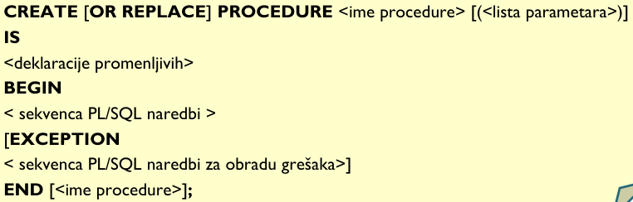
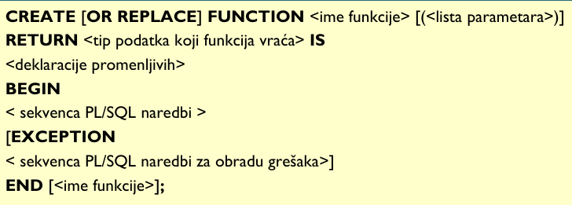
Za brisanje procedura i funkcija može se koristiti drop naredba. Za parametre procedura i funkcija mogu se koristiti svi validni plsql ili oracle tipovi podataka. Za tipove podataka number, char, varchar ne sme se specificirati preciznost. Sintaksa za definisanje parametara:
PLSQL paketi omogućavaju modularno programiranje tj. grupisanje plsql blokova, procedura i funkcija. Paket se sastoji od specifikacije paketa i tela paketa (analogija sa h i cpp fajlovima)

- Objasniti pojam trigera
Trigeri su elementi šeme baze podataka i izvršavaju se kao odgovor na događaje – insert, update, delete, ako je ispunjen zadati uslov. Izvršavaju se jednom, pre ili posle događaja. Mogu se koristiti za nadgledanje promena u bazi podataka i za forsiranje ograničenja, automatsko dodavanje id-jeva.
Granularnost trigera može biti na nivou vrste (row level granularity): promena na nivou jedne vrste inicirana događajem i na nivou iskaza (statement level granularity): događaji su iskazi. Granularnost na nivou vrste se izvršava jednom nakon izmene svake vrste, dok se na nivou iskaza izvršava samo jednom nakon naredbe.
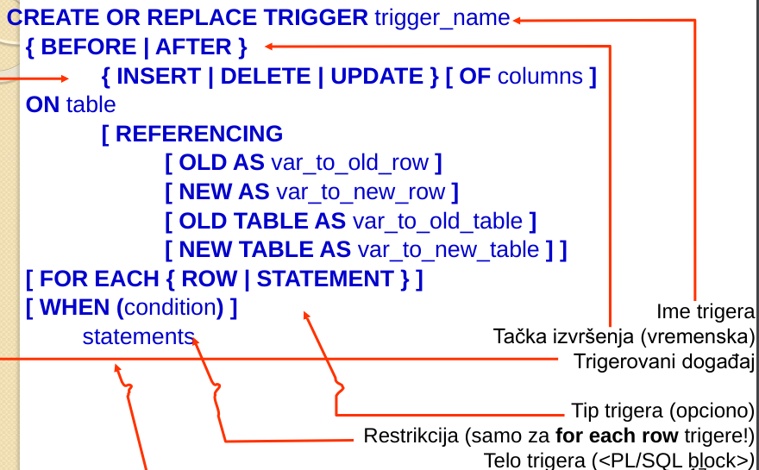
Triger se briše korišćenjem drop naredbe. Nakon kreiranja trigera on je aktivan. Može se deaktivirati sa alter trigger triggername DISABLE / ENABLE
Before triger se izvršavaju pre dml operacije. Trigerovani kod vidi staro stanje bp pre modifikacije. After trigeri se izvršavaju posle modifikacije. Trigerovani kod vidi stanje bp posle operacije. Ako triger generiše izuzetak, operacija nije obavljena.
Redosled izvršenja trigera: svi before statement trigeri koji se izvršavaju u nedefinisanom redosledu. Navedeni izraz. Svi before row triger, svi after row triger i svi after statement trigeri.
Za proveru uslova kod trigera može se koristiti if u begin delu ili when pre begin dela

- Tipična arhitekturna rešenja za razvoj aplikacija za rad sa bazama
Jednoslojna arhitektura – svi slojevi aplikacije su implementirani kao jedan monolitni entitet. Kompletna aplikacija se nalazi na jednom računaru, tj. na jednoj platformi i sve se dešava na jednom mestu.
Dvoslojna arhitektura – ovo je tradicionalna arhitektura i uključuje postojanje 2 računara koji učestvuju u izvršenju aplikacije. Klijenti su međusobno nezavisni, pa za različite klijente može da postoji različiti prezentacioni sloj u zavisnosti od funkcionalnosti koje aplikacija nudi. Klijenti su obično thin i imaju ograničene mogućnosti. Na serveru se nalaze sve datoteke, baza podataka i komponente koje implementiraju aplikativnu logiku. Baza podataka ima samo jednog klijenta: sloj aplikativne logike. Vremenom klijenti postaju moćniji, pa se deo logike seli na klijentski računar. Tada dobijamo fat klijente. Ukoliko se zanemari prezentacioni sloj, na serverskoj strani se sve izvršava na jednom mestu poput sistema sa jednoslojnom arhitekturom. Definiše se pojam API – interfejs koji omogućava da se elementi aplikativne logike pozovu spolja. Uvodi se i pojam servisa – klijenti koriste servise koje server nudi.
Troslojna arhitektura – dvoslojne arhitekture su bile popularne do trenutka kada je postalo jasno da je opterećenje na serverskoj strani moguće dodatno distribuirati. Osnovni problem dvoslojne arhitekture je jaka sprega između aplikativne logike i izvora podataka. Kod troslojnih sistema tri sloja aplikacije su potpuno odvojena i u većini slučajeva distribuirana na različitim platformama. Srednji sloj obuhvata kompletnu aplikativnu logiku i naziva se middleware.
Višeslojna arhitektura – web serveri se često ponašaju kao klijenti u situacicjama kada koriste usluge drugih servera, uključujući i servere baze podataka. Višeslojne aplikacije sadrže veći broj slojeva koji se mogu ponašati i kao klijenti i kao serveri. Svaki skup susednih slojeva predstavlja klijent-server uparivanje, a svaki sloj je aplikacioni sloj. Poslednji sloj u toj arhitekturi je web klijent koji inicira obradu podataka slanjem podataka web serveru.

- Tehnike za razdvajanje slojeva kod aplikacija za rad sa bazama
MVC – model-view-controller
Kontroler može da šalje komande modelu kako bi ažurirao njegovo stanje. Kontroler šalje komande pridruženom pogoledu kako bi promenio prezentaciju modela.
Model šalje notifikacicje pridruženim kontrolerima i pogledima kada promeni svoje stanje. Ove notifikacije omogućavaju pogledima da generišu izmenjenu reprezentaciju modela a kontrolerima da izmene dostupni skup komandi. U nekim slučajevima implementacija mvc obrasca je pasivna i pogledi i kontroleri moraju da pozivaju model kako bi detektovali izmene u njegovom stanju.
View – zahteva informacije od modela na osnovu kojih generiše reprezentaciju za potrebe korisnika.

MVP – model-view-presenter
Model predstavlja interfejs koji definiše podatke koji će biti prikazani ili na drugi način reaguje na akcije korisnika.
View – predstavlja pasivni interfejs koji prikazuje podatke i rutira korisničke komande prezenteru radi dalje obrade
Presenter – predstavlja sponu između pogleda i modela. Na osnovu primljenog događaja, pribavlja podatke iz modela i formatira za potrebe prikaza u pogledu.

MVVM – model-view-viewmodel
Model je skup klasa koje predstavljaju objektnu reprezentaciju podatak pribavljenih iz izvora podataka
View je komponenta sistema odgovorna za prezentaciju informacija
ViewModel priprema podatke pribavljene iz modela za prikaz u pogledu. ViewModel se često opisuje kao reprezentacija stanja podataka u modelu.
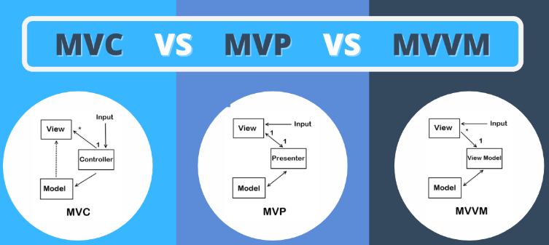
- Navesti i objasniti projektne obrasce koji se koriste za modeliranje domena
Za modeliranje domena mogu da se koriste tri projektna obrasca:
1. Transaction Script
2. Table Module
3. Domain Model
Transaction Script organizuje poslovnu logiku u vidu procedura, pri čemu je svaka procedura zadužena za obradu jednog zahteva od strane prezentacionog sloja. Većina poslovnih aplikacija se mogu tretirati kao niz transakcija pri čemu transakcije variraju od jednostavnog pribavljanja podataka pa do kompleksnih izračunavanja. Transaction script organizuje logiku u jednu proceduru pri čemu se vrši direktna komunikacija sa izvorom podataka. Transaction Scrip se može implementirati na nekoliko načina: korišćenjem globalnih procedura, grupisanje transakcija u jednu klasu ili više klasa koje obuhvataju povezane transakcije ili korišćenjem command projektnog obrasca. Osnovna prednost korišćenja je jednostavnost, i pogodan je za situacije kada je logika jednostavna. Kada raste logika rastu i ograničenja ovog obrasca, u vidu dupliranja koda i nedovoljne razumljivosti.
Table Module podrazumeva da za svaku tabelu/upit/pogled postoji posebna instanca koja sadrži kompletnu poslovnu logiku za rad sa vrstama te tabele/pogleda/upita. Podaci i poslovna logika su „upakovani“ zajedno i maksimalno se koriste prednosti relacionog modela. Table Module se može implementirati kao instanca klase ili kao niz statičkih funkcija. Za pristup pojedinačnim slogovima neophodno je proslediti parametar koji će obezbediti njihovu identifikaciju. Nije pogodan za predstavljanje kompleksne logike: nema direktne veze između instanci, problem sa implementacijom polimorfizma. Na primer, ukoliko postoji entitet radnik i sektor i veza između njih, postojaće poseban modul za radnika i za sektor koji će se odnositi samo na entitete, ali ne i veze. Ukoliko se iz jednog modula utiče na drugi modul, narušava se princip Table Modula. Ovo se rešava uvođenjem modula višeg nivoa koji će upravljati vezama.
Domain Model predstavlja OO model domena koji uključuje i podatke i poslovnu logiku. Mogu da postoje objekti koji samo predstavljaju podatke, objekti koji predstavljaju poslovnu logku ili objekti koji sadrže i jedno i drugo. Svaki objekat prestavlja neki od domenskih entiteta. Problemi koji postoje kod Domain Modela su razlike koje postoje između OO modela i relacionog modela. Za implementaciju Domain Model mogu se koristiti 2 pristupa:
1. Active Record – pored podataka i poslovne logike objekat uključuje i metode za rad sa relacionom bazom podataka. Može zameniti Table Modul kada se kreira po jedna klasa za svaku tabelu u relacionoj bazi. Active Record predstavlja slog u tabeli odnosno za svaki slog u tabeli se može kreirati instanca objekta.
2. Data Mapper – pored objekata koji sadrže podatke i poslovnu logiku postoje i posebni objekti koji su zaduženi da komuniciraju sa bazom podataka. OO model je potpunu odvojen od baze podataka i ne mora da bude svesta njenog postojanja.
- Objasniti pojam Object-Relational Impedance Mismatch
Skup konceptualnih i tehničkih problema koji se javljaju u situacijama kada OO sistem treba da koristi podatke u relacionoj bazi podataka, naročito u situacijama kada je objekte i klase potrebno mapirati u šemu relacione baze podataka. Tipični problemi koji se javljaju uključuju:
1. Granularnost – broj klasa ne odgovara broju tabela u bazi (mn veze npr)
2. Nasleđivanje – nije podržano u relacionom modelu
3. Identitet – jednakost primarnih ključeva vs identičnost i jednakost objekata
4. Asocijacija – veza između klasi vs strani ključevi (kod OO može postojati jednostrana asocijacija, gde jedna klasa ne zna za postojanje druge. Kod relacionih baza svaka veza je obostrana).
5. Navigacija podataka – veze između klasa vs strani ključevi
- Objasniti pojam objektno-relacionog mapera
ORM predstavlja implementaciju Data Mapper projektnog obrasca. On predstavlja tehniku koja omogućava konverziju podataka između nekompatibilnih sistema OO aplikacija i relacionih baza podataka. OR maperi obezbeđuju perzistentnost objekata odnosno omogućavaju da objekti postoje nezavisno od same aplikacije. Prednost korišćenja OR mapera su skalabilnost, skraćeno vreme razvoja, ddd, nezavisnost od RDBMS-a. Nedostaci su performanse i problemi prilikom mapiranja između modela.
- Navesti tipične projektne obrasce na kojima se bazira arh ORM-a
1. Unit of Work – projektni obrazac koji omogućava OR maperima vođenje evidencije o svim objektima koji su izmenjeni tokom transakcije, koordinaciju upisa i izmena u bazu podataka i rešavanje problema konkurencije. Nije pogodan pristup kod koga se svaka izmena nad objektima u memoriji prenosi u bazu podataka. Izmene se prosleđuju bazi tek po završetku transakcije.
2. Identity map – projektni obrazac koji omogućava OR maperima da svaki objekat može u memoruju da se učita samo jednom, sve objekte učitane u memoriju čuva u mapi, prilikom referenciranja objekata koristi se njihova instanca koja je učitana u mapu. Identity map je validna tokom trajanja Unit of Work.
3. Lazy load – projektni obrazac koji omogućava OR maperima da se prilikom učitavanja objekta ne učitavaju svi podaci koje objekat sadrži, već su inicijalno učitani samo neophodni podaci. Ostali podaci se učitavaju na zahtev odnosno u trenutku kada su potrebni. Objekat zna kako da učita nedostajuće podatke. Kada se objekat učitava u memoriju korisno je učitati i povezane objekte. Time se znatno olakšava navigacija podataka. Takva strategija može da dovede do nepotrebnog učitavanja velikih količina podataka. Zbog toga je korišćenje lazy load tehnike od ključne važnosti.

- Definisati pojam transakcije, osnovne operacije i svojstva
Svi poslovi koje Oracle obavlja nayivaju se sesijama. Korisnička sesija se startuje kada se korisnik korišćenjem nekog alata ili aplikacije konektuje na Oracle server. Oracle poseduje mehanizam za kontrolu konkurentnih korisničkih sesija čime je obezbeđeno da veći broj korisnika može simultano da radi sa istim skupom podataka u bazi podataka bez narušavanja integriteta.
Za svaki upit koji se izvršava nad bazom podataka Oracle obezbeđuje read-consistent view podataka. Time je omogućeno da podacic koji su dobijeni izvršavanjem upita ne mogu biti promenljeni od strane drugih sesjia. Za svaku naredbu ažuriranja koja se izvršava Oracle kreira rollback segment u koji snima snapshot tabele koje se ažuriraju.

Transakcija je definisana kao određeni broj transformacija stanja sistema koje moraju da zadovoljavaju ACD svojstva.
Atomicity – Princip sve ili ništa. Mora da se izvrši svaka operacija unutar transakcije ili se ne izvršava ni jedna. Kada se deo transakcije ne izvrši, ne izvrši se čitava transakcija.
Consistency – Transakcija mora da zadovolji sve definisane protokole i pravila u bilo kom trenutku. Transakcija ne sme da naruši ova pravila i sistem mora da bude u konzistentnom stanju na početku i na kraju transakcije. Ne postoje transakcije koje su poluzavršene. Transakcija prevodi DB iz jednog konzistentnog stanja u drugo.
Isolation – Nijedna transakcija nema pristup nekoj drugoj transakciji koja nije završena. Transakcija ne vidi nekomitovane izmene iz drugih transakcija. Svaka transakcija je nezavisna za sebe.
Durability – Kada se transakcija završi, pamti se da je završena i ne može se poništiti. Završene transakcije moraju da prežive bilo koji pad sistema. Komitovane izmene u bazi podataka su trajne.
Transakcija predstavlja sekvencu sql dml naredbi koja predstavlja jednu logičku celinu. Oracle transakciju tretira kao celinu sve dok sve izmene načinjene od strane sql naredbi ne postanu validne ili poništene. Prva sql naredba započinje novu transakciju.

COMMIT – naredba commit završava tekuću transakciju i potvrđuje i trajno snima sve modifikacije učinjene tokom transakcije. COMMIT [WORK] [COMMENT <text>]. Sve dok se promene ne potvrde (commit-uju) one nisu vidljive ostalim korisnicima. Naredba commit poništava sve lockove koji su tokom transakcije kreirani nad tabelama ili pojedinimi vrstama.
ROLLBACK – naredba rollback završava tekuću transakciju i poništava sve modifikacije učinjene tokom transakcije. Transakcija se poništava kada je izdata naredba koja je dovela do neželjenih efekata ili ako se tokom izvršenja javio izuzetak. Naredba rollback vraća bazu u prvobitno stanje, odnosno u stanje u kome se nalazila pre nego što je izvršena prva naredba transakcije. Ukoliko je došlo do izuzetka oracle automatski poništava sve efekte te naredbe. Automatski rollback na nivou naredbe ne utiče na efekte prethodnih naredbi transakcije.
SAVEPOINT – Naredba savepoint omogućava da se označi i snimi tekuća tačka u transakciji. U kombinaciji sa naredbom ROLLBACK, omogućava da se u slučaju grešaka ponište efekti samo pojedinih delova transakcije, a ne čitava transakcija.

- Definisati pojam nivo izolacije i objasniti na primeru Oracle DBMS-a
Nivo izolacije je sposobnost sistema da promene učinjene u jednoj operaciji učini nevidljivim za druge operacije. Oracle podržava tri nivoa izolacije:
READ COMMITED – podrazumevani nivo izolacije. Statement-level read consistency. Ukoliko neka naredba zahteva lock koji već drži neka druga transakcija, naredba čeka da se taj lock oslobodi. Transakcije se izvršavaju paralelno i izmene koje načini jedna transakcija nisu vidljive u drugim transakcijama sve dok se ne pozove COMMIT naredba. Svaka transakcija vidi samo izmene koje su bile validne pre početka izvršavanja te naredbe. U slučaju izvršavanja iste naredbe u okviru jedne transakcije mogu se dobiti različiti rezultati.
SERIALIZABLE – Transaction leevel read consistency. Transakcije se izvršavaju tako da izgleda kao da se izvršavaju jedna za drugom. Ukoliko transakcija sadrži naredbu koja zahteva lock koji već drži neka druga transakcija, onda se ta naredba završava greškom. Svaka naredba u transakciji vidi samo izmene koje su bile validne pre početka transakcije i izmene koje potiču od drugih naredbi u transakciji. Koriste se u slučaju sistema sa kratkim transakcijama koje ažuriraju mali broj vrsta i kada je mala verovatnoća da će dve transakcije da modifikuju istu vrstu i kod drugih transakcija koje ne menjaju podatke.
READ ONLY – poseban slučaj serializable izolacije. Transakcija samo čita podatke iz baze podataka. Svaka naredba u transakciji vidi samo izmene koje su bile validne pre početka transakcije. Podržavaju samo naredbe: SELECT INTO, OPEN, FETCH, CLOSE, LOCK TABLE, COMMIT I ROLLBACK. Naredba FOR UPDATE u SELECT naredbi nije podržana.
Fenomeni koji mogu da se jave kao posledica postojanja konkurentnih transakcija:
Dirty read – transakcija čita podatke koje je izmenila druga transakcija koja još uvek nije komitovana.
Nonrepeatable (fuzzy reads) – Ukoliko transakcija pokuša ponovo učita podatke, koje je prethodno učitala, može se desiti da ti podaci budu modifikovani ili obrisani kao posledicac neke druge komitovane transakcije.
Phantom reads – višestruko izvršavanje istog upita u okviru transakcije može da vraća različite rezultate (pojavljuju se novi podaci koji prethodno nisu postojali)
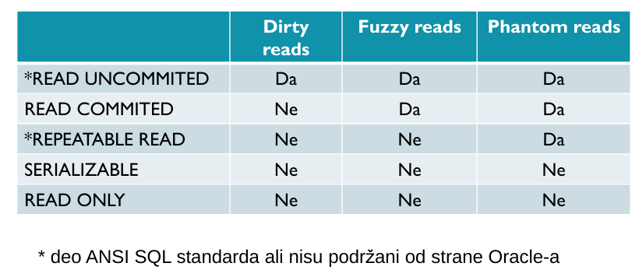
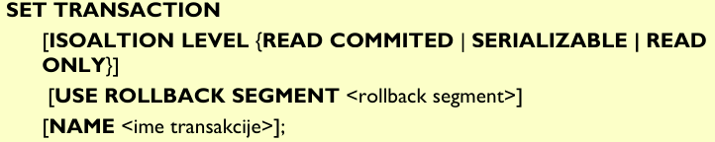
Nivo izolacije se može promeniti na nivou čitave sesije korišćenjem naredbe ALTER SESSION.
- a
- a
- a
- a
- a
- a
- a
- a
- a
- a
- a
- a
- a
- a
- a
- a
- a
- a
- a

FLUENT NHIBERNATE

Domenske klase moraju da budu deklarisane kao public u okviru svoj namespace-a i sva svojstva klase koja će biti mapirana na kolone u tabeli relacione baze podataka moraju biti deklarisana kao public. Takođe, sva svojstva koja će biti mapirana na kolone u tabeli relacione baze podataka moraju biti deklarisana kao virtual. Nhibernate predefiniše sva svojstva kako bi obezbedio proxy za lazy load učitavanje podataka.
Klase za mapiranje nasleđuju klasu ClassMap<T> pri čemu T predstavlja domensku klasu koja se mapira. Sva mapiranja se navode u konstruktoru klase za mapiranje.
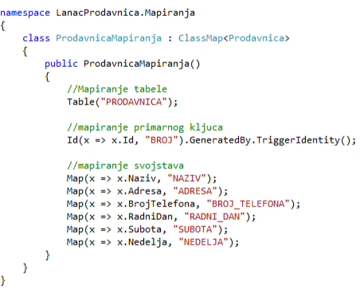
NHibernate aplikacija svoj rad bazira na korišćenju 2 ključna interfejsa: Isession i IsessionFactory.
ISession je interfejs za rad sa NHibernate sesijama. Obezbeđuje metode za osnovne CRUD operacije. Ima ulogu persistance managera pošto obezbeđuje mehanizme za perzistenciju objekata, i radi se o implementaciji Unit of work projektnog obrasca. ISession nije thread safe, i odgovara jednoj konekciji kod ADO.NET biblioteke.
IsessionFactory obezbeđuje metode za kreiranje NHibernate sesija. SessionFactory je jako zahtevan sa stanovišta resursa koje zathteva. Projektovan je tako da se kreira jedna instanca u aplikaciji koja se deli između svih niti. Ukoliko aplikacija pristupa različitim bazama podataka, kreira se po jedna instanca za svaku bazu. Kešira meta podatke i SQL upite koje NHibernate generiše totkom rada.

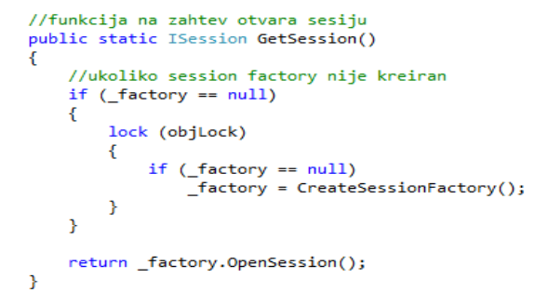
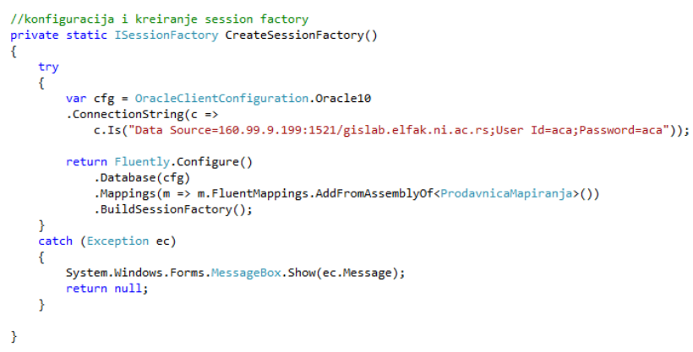
MAPIRANJA
Klasa ClassMap<T> predstavlja osnovnu klasu za sva Fluent NHibernate mapiranja. Sva mapiranja se definišu u konstruktoru klase za mapiranja, i sva mapiranja imaju oblik lambda izraza.
- Mapiranje ID
Id – metoda koja se koristi za mapiranje atributa klase koji obezbeđuje jednoznačnu identifikaciju domenskih entiteta. Ovi atributi se mapiraju na primarni ključ u tabeli relacione baze podataka.
Id(x => x.Id) .Column("BROJ") .GeneratedBy.TriggerIdentity();
Neke od tipičnih opcija za generator primarnog ključa:
- Assigned – aplikacija definiše vrednost primarnog ključa pre snimanja objekta u bazu podataka
- Increment – NHibernate generiše vrednsot za primarni ključ inkrementiranjem poslednje upotrebljene vrednosti. Koristi se samo u situacijama kada jedna aplikacija upisuje podatke u tabelu baze podataka
- Identity – podrška za identity kolone kod nekih baza podataka
- Sequence – podrška za generisanje vrednosti primarnih ključeva korišćenjem sekvenci kod nekih baza podataka. Prilikom upisivanja objekta u bazu podataka izvršavaju se dve SQL naredbe, jedna koja pribavlja primarni ključ i druga INSERT naredba.
- TriggerIdentity – baza podataka sama generiše vrednost primarnog ključa korišćenjem BEFORE INSERT trigera
- Guid – koristi se System.Guid za generisanje vrednosti pk
- GuidNative – koristi se GUID generator baze podataka za generisanje vrednosti pk. Kao i kod sekvenci neophodne su dve SQL naredbe

MAP – metoda koja definiše mapiranja između atributa domenske klase i kolona relacione baze podataka.
Map(x => x.Prodavnice).Column(„Naziv“);
Fluent podržava mapiranje sledećih tipova relacija: many-to-one, many-to-many, one-to-one

REFERENCES – metoda koja omogućava kreiranje many-to-one relacija između entiteta i primenjuje se na many strani. Kreira referencu na jedan entitet. U terminologiji baza podataka: tabela koja poseduje strani ključ koji referencira primarni ključ u nekoj drugoj tabeli.
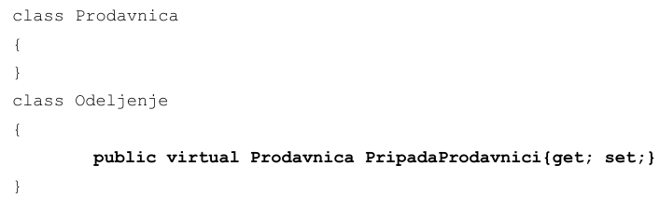
U klasi za mapiranje OdeljenjeMapiranja može da se doda mapiranje oblika
References(x=>x.PripadaProdavnici);
U ovom slučaju se podrazumeva da u tabeli Odeljenje posotji strani kljuc Prodavnica_id. Ukoliko je potrebno specificirati strani ključ koristi se sledeća notacija References(x => x.PripadaProdavnici) .Column("BROJP") .LazyLoad();

HASMANY – metoda koja omogućava kreiranje one-to-many relacija između domenskih entiteta i nalazi se na one strani relacije.
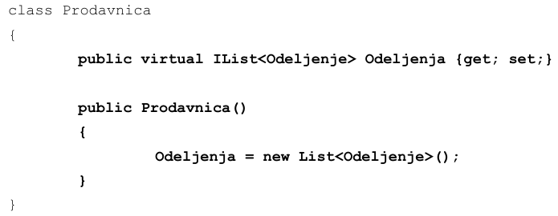
U klasi ProdavnicaMapiranja može da se doda mapiranje oblika: HasMany(x=>x.Odeljenja); U ovom slučaju se podrazumeva da u tabeli Odeljenje postoji strani ključ Prodavnica_id. Ukoliko je neophodno eksplicitno specificirati strani ključ koristi se sledeća notacija: HasMany(x => x.Odeljenja) .KeyColumn("BROJP");
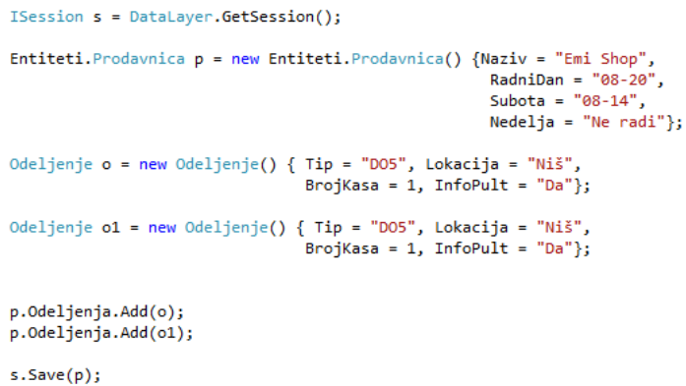
Da bi se obezbedilo da se sva odeljenja iz kolekcije snime zajedno sa prodavnicom kojoj pripadaju potrebno je uključiti Cascade svojstvo HasMany veze.
HasMany(x=>x.Odeljenja).KeyColumn("BROJP") .Cascade.All();
Svojstvo Cascade specificira da li će se akcicje nad roditeljima (vlasnikom kolekcije) preneti na decu (elemente kolekcije). Neke od mogućih vrednosti: All – prenose se sve akcije, Delete – brisanje roditelja dovodi do brisanja dece, SaveUpdate – prenose se samo Save i Update akcije.
Kod ovakvih slučajeva treba voditi računa o redosledu operacija prilikom snimanja objekata u bazu podataka. U ovom slučaju redosled operacija je sledeći: snima se roditelj i definiše se njegova vrednost primarnog ključa, snimaju se deca kod kojih se vrednost stranog ključa postavi na null, odradi se dodatni update koji za decu definiše vrednost stranog ključa. Ovakav pristup može da dovede do narušavanja ograničenja baze podataka. To naročito važi ako je za kolonu stranog ključa postavljeno ograničenje NOT NULL. U tom slučaju drugi korak dovodi do greške. U tim slučajevima definiše se svojstvo Inverse HasMany relacije
HasMany(x => x.Odeljenja) .KeyColumn("BROJP") .Inverse() .Cascade.All();
Ovim se naglašava da je druga strana one-to-many relacije u obavezi da održava relaciju. Na taj način NHibernate zna da najpre mora da snimi objekat roditelja pa tek nakon toga objekte decu.
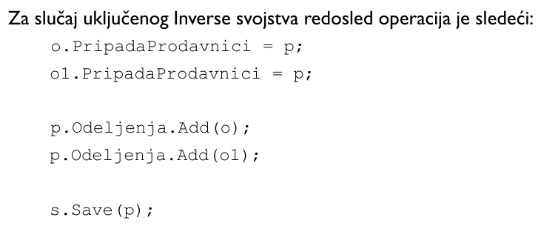
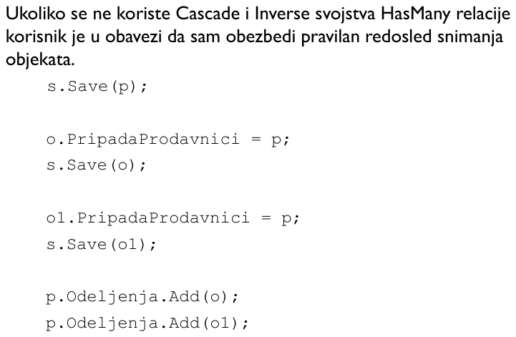
HASMANYTOMANY – metoda koja omogućava mapiranje many-to-many veza između domenskih klasa. Funkcioniše na sličan način kao i HasMany metoda, pri čemu treba voditi računa da je odgovarajuća struktura u bazi podataka potpuno drugačija (strani ključ kod HasMany relacije u odnosu na dodatnu tabelu kod HasManyToMany relacije).
HasManyToMany(x=>x.Prodavnice).Table(„RADI_U“). ParentKeyColumn(„JBR_RADNIK). ChildKeyColumn(„BROJP“);
Na sličan način može da se difiniše i relacija na drugoj strani:
HasManyToMany(x=>x.Radnici).Table(„RADI_U“)
.ParentKeyColumn(„BROJP“).ChildKeyColumn(„JBR_RADNIK“)
.Inverse().Cascade.All();
Ovakvo mapiranje moguće je primeniti samo u slučaju kada tabela poveznik ne sadrži dodatne kolone. Ukoliko poseduje, potrebno je kreirati domenski entitet RadiU koji ima kompozitni Id. Klase Radnik i Prodavnica će imati one-to-many vezu ka domenskom entitetu RadiU.

COMPOSITEID – metoda koja omogućava mapiranje kompozitnih ključeva. Za potrebe mapiranja kompozitnog kluča potrebno je napraviti posebnu domensku klasu koja poseduje sve atribute kompozitnog ključa i definiše metode Equals i GetHashCode. CompositeId poseduje dva svojstva: KeyProperty – atribut primarnog ključa predstavlja vrednost i KeyReference – atribut primarnog ključa predstavlja referencu na neki domenski entitet. Metoda KeyColumn specificira primarni ključ podklase koji je istovremeno i strani ključ koji referencira nadklasu.

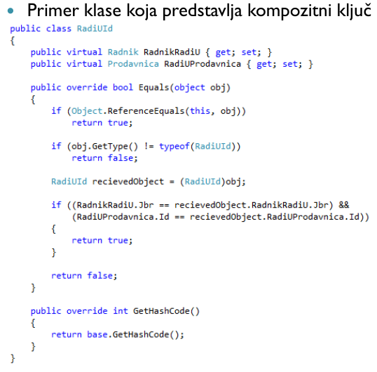
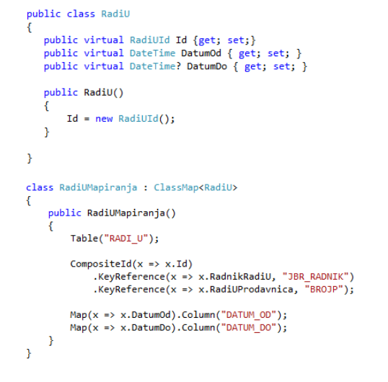
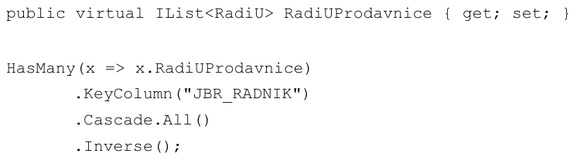
HASONE – metoda koja omogućava mapiranje specijalnog slučaja relacicja između domenskih klasa. Umesto HasOne relacije najčešće se koristi References (many-to-one relacija).

Prilikom mapiranja nasleđivanja FluentNHibernate podržava tri strategije:
- Table-per-Class-Hierarchy
- Table-per-Class (Table-per-Type)
- Table-per-Concrete-Class

Alternativa 8C – Table-per-hierarchy
Nadklasa odeljenje se mapira na uobičajeni način. Dodatak je metoda DiscriminateSubClassesOnColumn koja definiše kolonu (predikat) čija vrednost određuje pripadnost konkretnoj podklasi. Za slučaj tabele ODELJENJE, kolona TIP definiše o kom tipu odeljenja se radi, odnosno kojoj podklasi odeljenje pripada.
Za svaku podklasu se kreira posebna domenska klasa koja je izvedena iz osnovne klase. Prilikom mapiranja podklasa, klasa za mapiranje se izvodi iz Fluent klase SubclassMap<T>. Za svaku podklasu se metodom DiscriminatorValue definiše vrednost kolone (kolona je definisana u nadklasi) koja određuje da vrsta tabele pripada određenom tipu.
Klasa odeljenje može da se definiše kao apstraktna klasa.
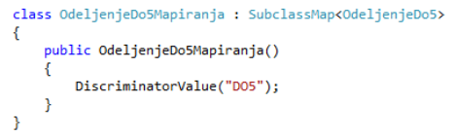
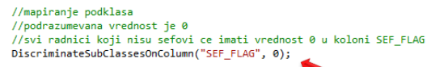

Alternativa 8A – Table-per-Class
Nadklasa Proizvod se mapira na uobičajeni način. Za svaku podklasu se kreira posebna domenska klasa koja je izvedena iz osnovne klase. Prilikom mapiranja podklasa, klasa za mapiranja se izvodi iz Fluent klase SubclassMap<T>. Metoda KeyColumn specificira primarni ključ podklase koji je istovremeno i strani ključ koji referencira nadklasu.
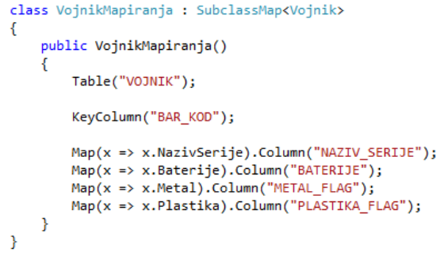
Ukoliko se za prevođenje entiteta PROIZVOD i njegovih podklasa iskoristi alternativa 8B, ne postoji posebna tabela za nadklasu dok svaka podklasa dobija posebnu tabelu. Za mapiranje ovakve strukture Fluent koristi strategiju Table-per-Concrete-Class.
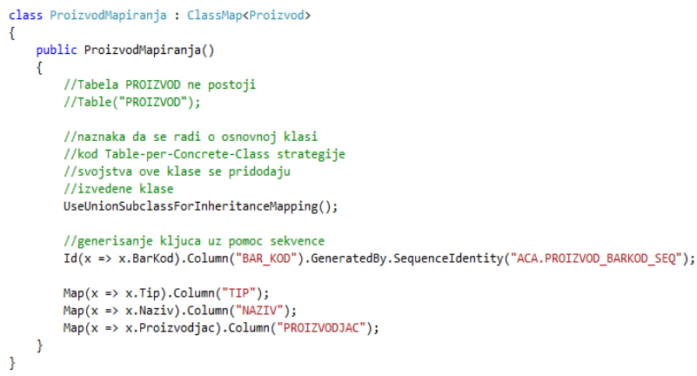
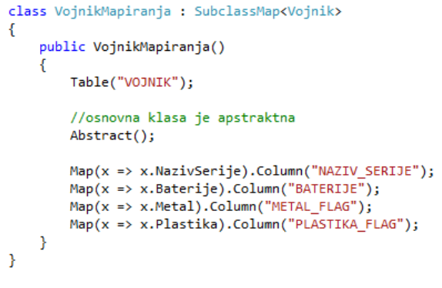
Kod Fluenta zbog nedostatka podrške za višestruko nasleđivanje nije moguće implementirati deljive podklase. Ne postoji posebna podrška za implementaciju kategorija. Kategorije se implementiraju korišćenjem References i/ili HasOne relacija.
Za implementaciju deljive specijalizacije koristi se specijalni oblik DiscriminateSubClassesOnColumn metode .
DiscriminateSubClassesOnColumn("") .Formula("predikat")
Pri čemu predikat ima sledeći oblik
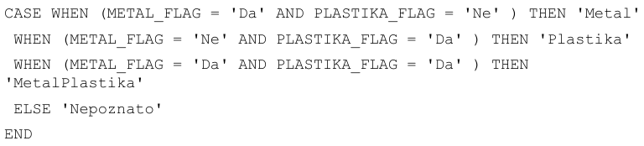
ComponentMap – metoda koja specificira mapiranje komponente koja se često javlja kod domenskih entiteta.

- Kreiranje perzistentnog objekta
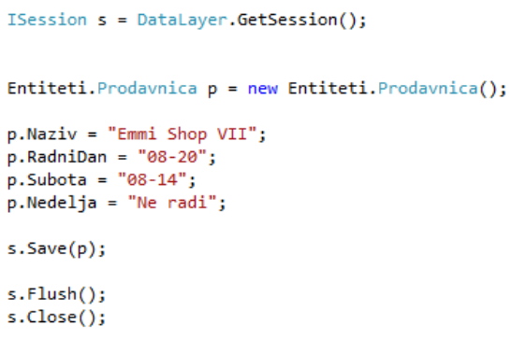
- Učitavanje perzistentnog objekta na osnovu poznate vrednosti primarnog ključa. Metoda Load generiše izuzetak ukoliko ne postoji vrsta sa zadatom vrednošću primarnog ključa.
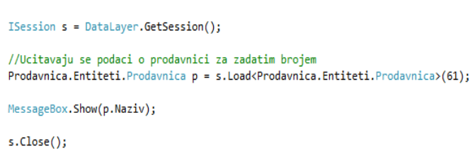
- Metoda Get se koristi u situacijama kada korisnik nije siguran da postoji podatak sa zadatom vrednošću primarnog ključa
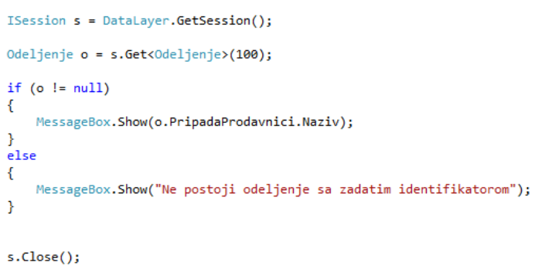
- Metoda Refresh omogućava da se sadržaj objekta ponovo učita iz baze podataka u bilo kom trenutku. Pri tome se ponovo učitavaju i podaci u svim kolekcijama koje pripadaju objektu. Korisno u situacijama kada postoji više konkurentnih korisnika koji mogu da promene stanje objekta
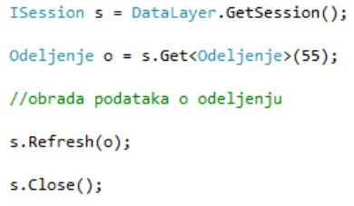

- Metoda CreateQuery omogućava kreiranje upita za pretraživanje podataka. Upiti se zadaju korišćenjem HQL jezika.
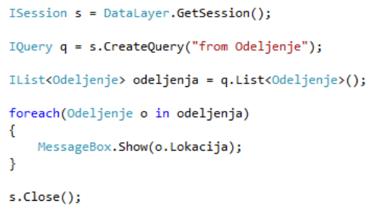
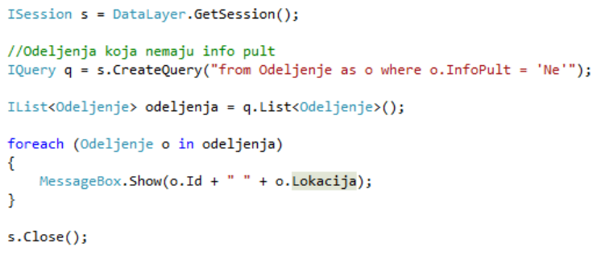
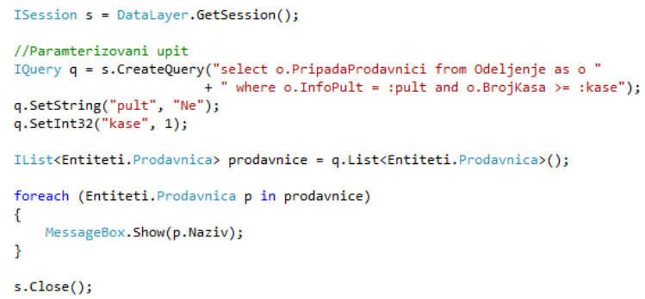
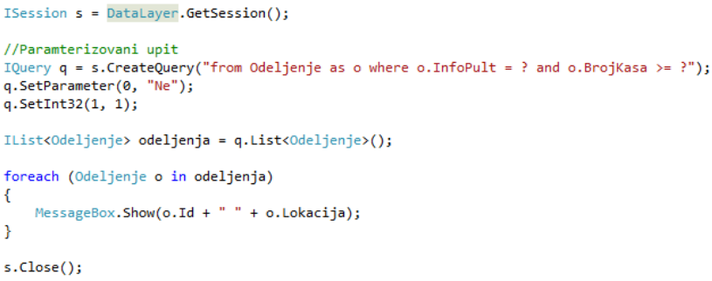
- Ukoliko se očekuje da upit vrati veliki broj rezultata preporučuje se korišćenje Enumerable metode. Metoda Enumerable vraća Ienumerable interfejs. Funkcioniše tako da se inicijalno vraćaju samo identifikatori objekata koji zadovoljavaju uslove, a nakon toga uz pomoć iteratora se objekti učitavaju na zahtev. Metoda Enumerable daje bolje rezultate i u situacicjama kada se očekuje postojanje velikog broja duplikata u podacima. Metoda se tada u velikoj meri oslanja na keš sesije, pa se jednom učitani objekti ne učitavaju ponovo.
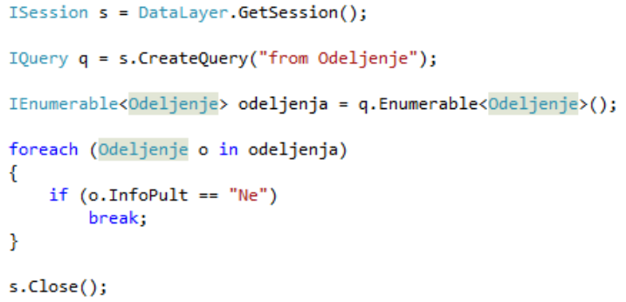
- Upit može vraćati samo jednu vrednost (skalarnu vrednost ili instancu objekta)
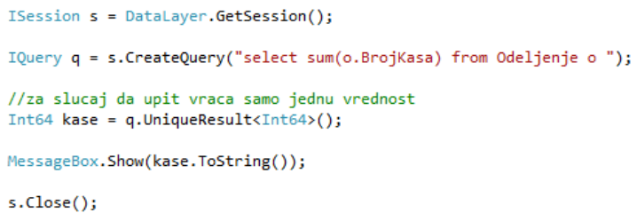
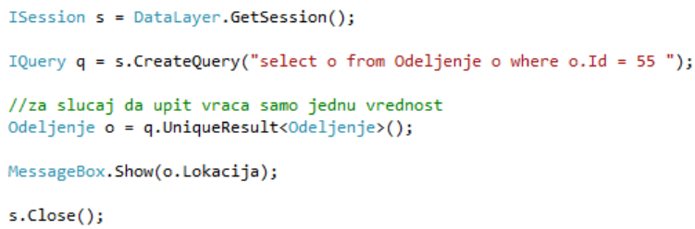

- Upiti koji vraćaju više vrednosti (skalarnih i/ili objekata)
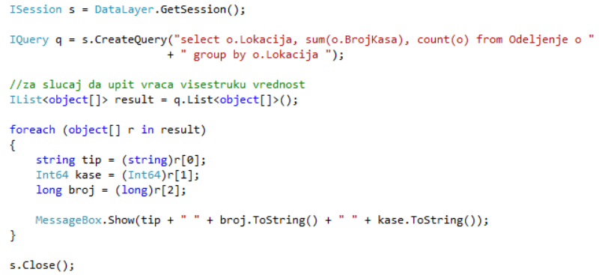
- Definisanje prve rezultujuće vrste i maksimalnog broja rezultujućih vrsta
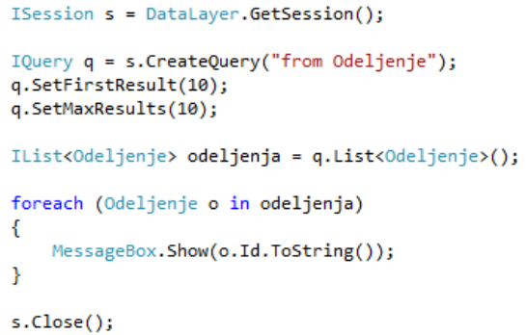
- HQL predstavlja moćan jezik za kreiranje upita. Glavni nedostatak je što se upiti pišu kao stringovi čiju ispravnost je nemoguće proveriti pre izvršavanja upita. NHibernate kao alternativu nudi korišćenje ICriteria interfejsa.
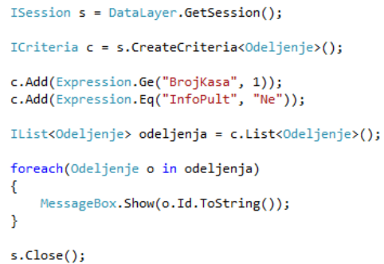
- QueryOver kao alternativa korišćenju NHibernate criteria izraza
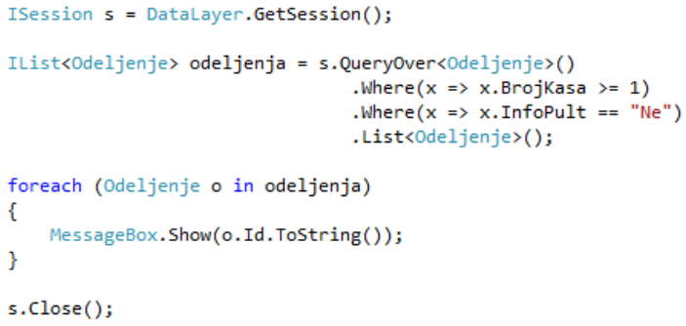

- Language Integrated Query (LINQ) predstsavlja skup proširenja .Net Framework okruženja koja obuhvataju operacije za rad sa upitima, skupovima i transformacijama. Osnovni cilj je da se sintaksa .Net jezika proširi podrškom za kreiranje upita. Osnovna namena je da se u okviru .Net programskih jezika olakša pristup i integracija informacija van OO okruženja (relacione baze i XML dokumenti).
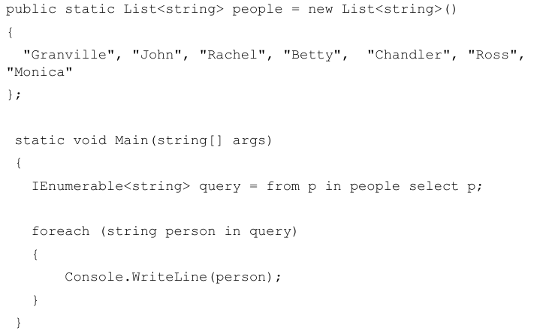
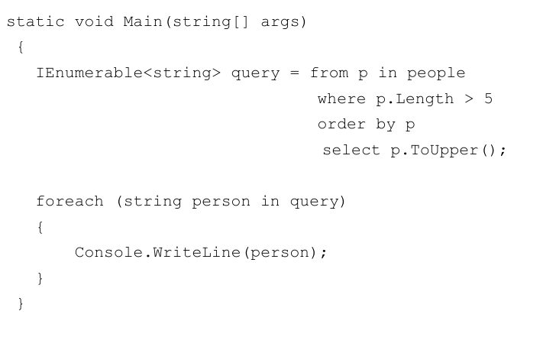
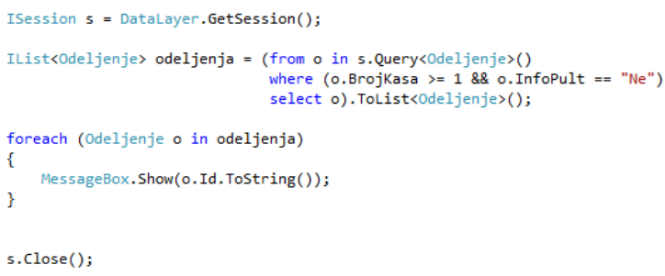
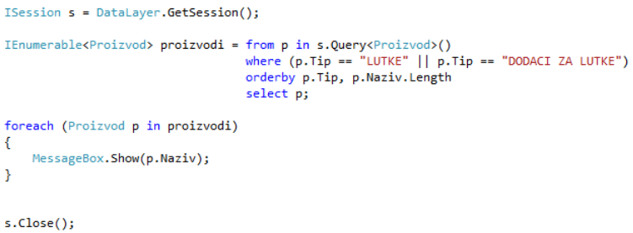
- Izvršavanje Native SQL naredbi
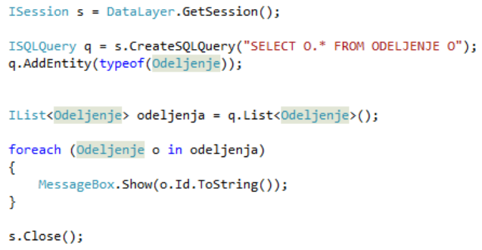
- Sve izmene nad objektima koje se izvrše u toku trajanja sesije u kojoj je objekat učitan, automatski će biti zapamćene u bazu podataka kada se izvrši Flush sesije. U praksi se često javlja potreba da se objekat učita u jednoj sesiji, a da se zatim koristi nezavisno od sesije i da se na kraju snimi u potpuno novoj sesiji. U tu svrhu koristi se metoda Update. Ukoliko je u drugoj sesiji već učitan objekat sa istim identifikatorom generisaće se izuzetak prilikom poziva metode Update.
- Metoda SaveOrUpdate detektuje da li se radi o potpuno novoj instanci ili se radi o već postojećem objektu. Za nove objekte efekat je isti kao da je pozvana metoda Save, a za postojeće objekte efekat je isti kao da je pozvana metoda Update. Za razlikovanje novih i postojećih instanci koristi se vrednost identifikatora. Podrazumevano se uzima da je kod novih objekata vrednost identifikatora 0 ali se mapiranjem može specificirati drugačija logika.
Id(x => x.Id, "ID").GeneratedBy.TriggerIdentity().UnsavedValue(-1);
Update i SaveOrUpdate se koriste u sledećem scenariju
1. Aplikacija učitava objekat u prvoj sesiji
2. Objekat se prosleđuje najčešće UI sloju
3. UI prikazuje objekat i dozvoljava korisniku da ga menja
4. UI prosleđuje modifikovani objekat sloju za rad sa podacima
5. Otvara se druga sesija i objekat se snima korišćenjem Update ili SaveOrUpdate
SaveOrUpdate funkcioniše na sledeći način:
- Ukoliko objekat pripada sesiji i nije modifikovan ne radi ništa
- Ukoliko nije definisana vrednost identifikatora poziva se metoda Save
- Ukoliko vrednost identifikatora odgovara vrednosti definisanoj u UnsavedValue poziva se metoda Save
-Identifikator objekta je definisan ali u sesiji već postoji objekat sa tim identifikatorom generiše se izuzetak
- Poziva se Update
- Da bi se izbeglo generisanje izuzetka u slučaju da već postoji objekat sa istim identifikatorom, može se koristiti metoda Merge. Metoda merge kopira vrednosti objekta u objekat (koji je vezan za sesiju) sa istim identifikatorom. Ukoliko takav objekat ne postoji u sesiji učitava se iz baze.
- Metoda Delete obezbeđuje brisanje podataka iz baze podataka
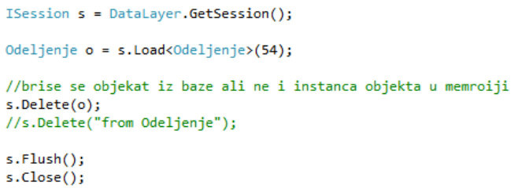
- Podrška za rad sa transakcijama
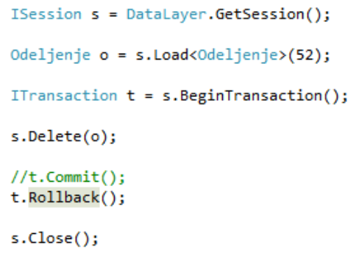

- Periodično Nhibernate sesija obavlja sinhronizaciju objekata u svom kešu sa objektima u bazi podataka. Sinhronizacija se obavlja u sledećim trenucima:
1. Prilikom pozivanja Get, CreateQuery/List, Enumerable metoda
2. Poziv Nhibernate.Itransaction.Commit() metode
3. Poziv Isession.Flush metode
- Ukoliko se koristi transakcija nije neophodno eksplicitno pozvati Flush metodu. Metode Commit i Rollback obezbeđuju automatski flush proces za sesiju koja se zatvara.

